**ПАМЯТКА  ДЛЯ  РОДИТЕЛЕЙ**

**О  ПРАВИЛАХ  ПОВЕДЕНИЯ  НА  ЖЕЛЕЗНОЙ  ДОРОГЕ  
  
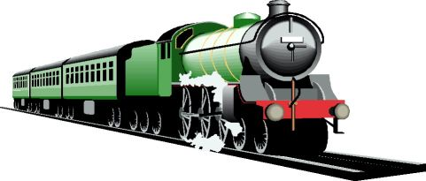**

**Уважаемые взрослые!**

**Не оставляйте детей одних вблизи железнодорожных путей.**

**Помните, это опасно для их жизни!**

Каждый гражданин должен помнить, что железнодорожный транспорт – зона повышенной опасности и пользуясь его услугами, гражданин обязан выполнять общепринятые правила личной безопасности. Переходите железнодорожные пути только в установленных местах, пользуясь пешеходными мостами, тоннелями, настилами, убедившись в отсутствии движущегося поезда или маневрового локомотива.

**Помните, что опасно для жизни – оставлять детей без присмотра и позволять им играть вблизи железной дороги.**

**ЗАПОМНИТЕ:**

* Проезд и переход граждан через железнодорожные пути допускается только в установленных и оборудованных для этого местах.
* При проезде и переходе через железнодорожные пути гражданам необходимо пользоваться специально оборудованными для этого пешеходными переходами, тоннелями, мостами, железнодорожными переездами.

**ЗАПРЕЩАЕТСЯ:**

* Подлезать под железнодорожным подвижным составом.
* Перелезать через автосцепные устройства между вагонами.
* Бежать по пассажирской платформе рядом с прибывающим или отправляющимся поездом.
* Устраивать различные подвижные игры.
* Оставлять детей без присмотра.
* Прыгать с пассажирской платформы на железнодорожные пути.
* Осуществлять посадку и (или) высадку во время движения.

**Уважаемые взрослы, не проходите равнодушно мимо шалостей детей вблизи железной дороги!**

**Помните, что железная дорога – не место для детских игр.**

**Уважаемые взрослые, все  трагедии с участием детей на железнодорожном транспорте можно было предотвратить!**